Управление образования г.о. Саранск
Муниципальное общеобразовательное учреждение « Лицей № 43»
Двигатель стирлинга
Выполнил: Данилин Алексей,
ученик 11 а класса
МОУ «Лицей №43»
г. Саранска.
Преподаватель: Ивлев В.И.
Саранск 2012

Двигатель Стирлинга был впервые запатентован шотландским священником Робертом Стирлингом 27 сентября 1816 года (английский патент № 4081).
Это устройство преобразующее тепловую энергию в механическую.
Основное отличие его от двигателя внутреннего сгорания в том, что тепловая энергия приходит к нему из вне, а не производится им непосредственно. Это и есть его самое уникальное и замечательное свойство, отличающее его от всех остальных машин.

Принцип действия:
Допустим, мы имеем какой-то замкнутый объем воздуха в жестком корпусе с эластичной мембраной (поршнем). Нагревая корпус, воздух внутри расширится и совершит работу, выгибая мембрану наружу. И наоборот, охлаждая корпус, мембрана вогнется, опять совершив работу. Вот и весь цикл, проще не придумаешь, осталось только "автоматизировать" этот процесс.

Для этого внутри корпуса двигателя размещается так называемый поршень-вытеснитель, смысл этого устройства в том, что он должен перегонять оставшийся в корпусе воздух от горячей области внизу к охлаждаемой вверху.
Ну а дальше кривошипно-шатунная схема связывает поршень-вытеснитель и мембрану (или рабочий поршень) на одной оси вращения, что обеспечит нам цикличность процесса т.е. поднятие и опускание поршней.

Ещё одна важная деталь на которую нужно обратить внимание заключается в том что рабочий поршень отстаёт от вытеснителя на 90 градусов по ходу вращения двигателя (у нас на рисунке как вы могли заметить вращение происходит против часовой стрелки). Это идеальный вариант соединения для такой схемы.
Двигатели Стирлинга разделяются на 3 типа: Альфа, Бета, Гамма:
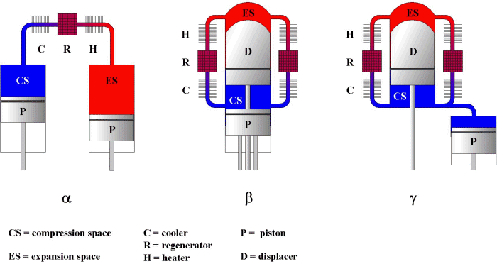

Из термодинамики известно, что давление, температура и объём газа взаимосвязаны и следуют закону идеальных газов , где:
- P — давление газа;
- V — объём газа;
- n — количество молей газа;
- R — универсальная газовая константа;
- Т — температура газа в кельвинах.
Это означает, что при нагревании газа его объём увеличивается, а при охлаждении — уменьшается. Это свойство газов и лежит в основе работы двигателя Стирлинга.
Двигатель Стирлинга использует цикл Стирлинга, который по термодинамической эффективности не уступает циклу Карно, и даже обладает преимуществом. Дело в том, что цикл Карно состоит из мало отличающихся между собой изотерм и адиабат. Практическая реализация этого цикла малоперспективна. Цикл Стирлинга позволил получить практически работающий двигатель в приемлемых габаритах.
Цикл Стирлинга состоит из четырёх фаз и разделён двумя переходными фазами: нагрев, расширение, переход к источнику холода, охлаждение, сжатие и переход к источнику тепла. Таким образом, при переходе от тёплого источника к холодному источнику происходит расширение и сжатие газа, находящегося в цилиндре. Разницу объёмов газа можно превратить в работу, чем и занимается двигатель Стирлинга.

Основные принципы работы:
- Внешний источник тепла нагревает газ в нижней части теплообменного цилиндра. Создаваемое давление толкает рабочий поршень вверх (обратите внимание, что вытеснительный поршень неплотно прилегает к стенкам).
- Маховик толкает вытеснительный поршень вниз, тем самым перемещая разогретый воздух из нижней части в охлаждающую камеру.
- Воздух остывает и сжимается, поршень опускается вниз.
- Вытеснительный поршень поднимается вверх, тем самым перемещая охлаждённый воздух в нижнюю часть. И цикл повторяется.

Список литературы
- “Двигатель с внешним подводом теплоты” Заявка №99110725 от 31 мая 1999 г., РФ .
- http://www.coolreferat.com/%D0%94%D0%B2%D0%B8%D0%B3%D0%B0%D1%82%D0%B5%D0%BB%D1%8C_%D0%A1%D1%82%D0%B8%D1%80%D0%BB%D0%B8%D0%BD%D0%B3%D0%B0

